Medieninformation

Die Udo Jürgens Story!
Sein Leben, seine Liebe, seine Musik!
mit Alex Parker und Gabriela Benesch

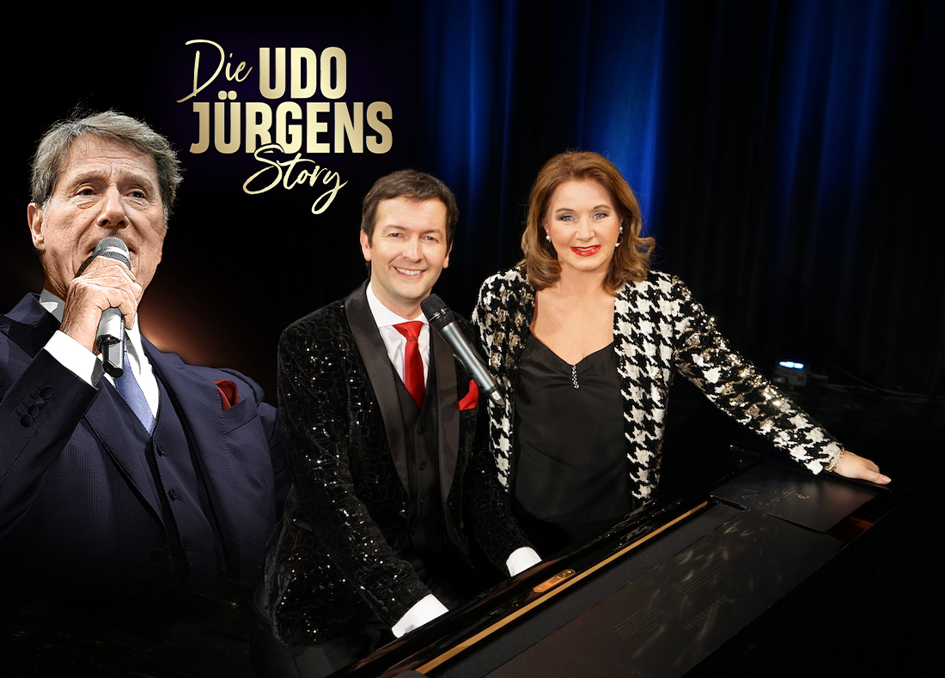
Die größten Hits und schönsten Geschichten einer Musiklegende! Alex Parker singt mit viel Einfühlungsvermögen Udo Jürgens größte Hits als stünde der unvergessliche Weltstar selbst auf der Bühne. Umrahmt mit spannenden und humorvollen Anekdoten aus den persönlichen Aufzeichnungen des großen Entertainers – beginnend in seiner Kindheit, bis ins hohe Alter, großartig erzählt von Theater- und Filmschauspielerin Gabriela Benesch.

Ein Muss für alle Udo Fans!

Ein großer Erinnerungs-Abend für alle Udo Jürgens Fans, der Sie begeistern und verzaubern wird! Leidenschaft und Poesie zeichneten den Musiker und Komponisten Udo Jürgens aus. Rund 1000 Lieder hat Udo Jürgens komponiert. Er schrieb Welthits für Shirley Bassey, Sammy Davis Jr., Bing Crosby, hatte Nummer 1 Hits in Frankreich und Japan und verkaufte mehr als 100 Millionen Tonträger. Auf seinen frenetisch gefeierten Konzerttourneen hat er Millionen von Fans unvergessliche Abende beschert. Geblieben sind neben diesen Erinnerungen all seine wundervollen Kompositionen. Der große Entertainer hat uns völlig unerwartet im Dezember 2014 verlassen doch gemäß seinem Motto „Ich lass euch alles da“ ist Udo Jürgens durch seine Musik unsterblich.

Erleben Sie einen packenden, mitreißenden Abend der Sie begeistern wird!
Tauchen Sie ein in die Welt der großen Melodien wie: „Ich weiß was ich will“, „Mit 66 Jahren“, „Ein ehrenwertes Haus“, „Ich war noch niemals in New York“, „Was ich dir sagen will“, „Immer wieder geht die Sonne auf“, „Griechischer Wein“, „Liebe ohne Leiden“, „Merci Cherie“, „Aber bitte mit Sahne“, „Mein Ziel“, u.v.m.

Termin: 2.10.2023
2. und 14.2.2024, 19.30 Uhr
Preise: Euro 39,-/29,-

Kartenvorverkauf: 1040 Wien, Argentinierstraße 37
von Montag bis Samstag von 13.00 bis 18.00 Uhr
Karten Hotline: 01/501 65/13306
www.akzent.at
Pressefotos in 300dpi und –texte für Ihre Ankündigung stehen auf unserer Website www.akzent.at in unserem Pressebereich zur Verfügung.

